1. 最常见的两种监督式学习任务是 回归和分类。
2. 列举出四种常见的有监督式学习任务：线性回归、逻辑回归、神经网络和SVM。
3. 你会将垃圾邮件检测的问题列为监督学习还是无监督学习：监督学习。
4. 单变量的线性方程可以表示为y = w*x + b（其他正确的都可以）。

4、在梯度下降中，沿着负梯度方向进行下一步探索，前进距离为：梯度乘以学习率，这种参数属于超参数。

5、请写下图片对应的拟合情况

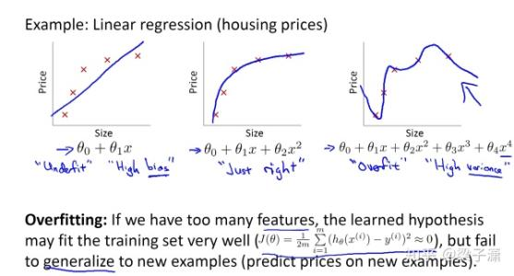

欠拟合 正常拟合 过拟合

6、L1正则化在原来损失函数的基础上加上略。

7、L2正则化在原来损失函数的基础上加上略。

8、减少过拟合可以提升模型的泛化能力。

9、正则化参数λ过大会导致我们得到一条平行于x轴的直线，造成欠拟合。

10、以下哪个库是python的标准库？（B）

A.numpy B.math C.matplotlib D.scrapy

11、下列哪个不是Python元组的定义方式？（A）

A.(1) B.(1, ) C.(1, 2) D.(1, 2, (3, 4))

12、下面代码的输出结果是（B）

d = {“大海”：”蓝色”;”天空”：”灰色”;”大地”：”黑色”}

print(d[“大地”],d.get(“大地”,”黄色”))

A.黑色 黄色  
B.黑色 黑色  
C.黑的 灰色  
D.黑色 蓝色

13、下列那种函数参数定义不合法？（C）

A.def func(*arg)

B.def func(arg1 = 1)

C.def func(*args,a = 1)

D.def func(a=1,**args)

14、下面代码运行后，a、b、c、d四个变量的值描述错误的是？（D）

Import copy

a = [1, 2, 3, 4, ['a', 'b']]

b = a

c = copy.copy(a)

d = copy.deepcopy(a)

a.append(5)

a[4].append('c')

A.a =  [1, 2, 3, 4, ['a', 'b', 'c'], 5]

B.b =  [1, 2, 3, 4, ['a', 'b', 'c'], 5]

C.c =  [1, 2, 3, 4, ['a', 'b', 'c']]

D.d =  [1, 2, 3, 4, ['a', 'b',’c’]]

大题（答案不唯一）：

15、python内建数据类型有哪些(五种以上)？

略

16、创建一个含有从1到9数字的3x3的二维数组，并输出

arr = np.arange(1，10).reshape（3,3）

arr

17、series如何从时间序列中提取年/月/日？

['01 Jan 2010',   
 '02-02-2011',   
 '20120303',   
 '2013/04/04',   
 '2014-05-05',   
 '2015-06-06T12:20']

ser = ['01 Jan 2010',   
 '02-02-2011',   
 '20120303',   
 '2013/04/04',   
 '2014-05-05',   
 '2015-06-06T12:20']

date = pd.to_datetime(ser)

date.dt.year/mouth/day